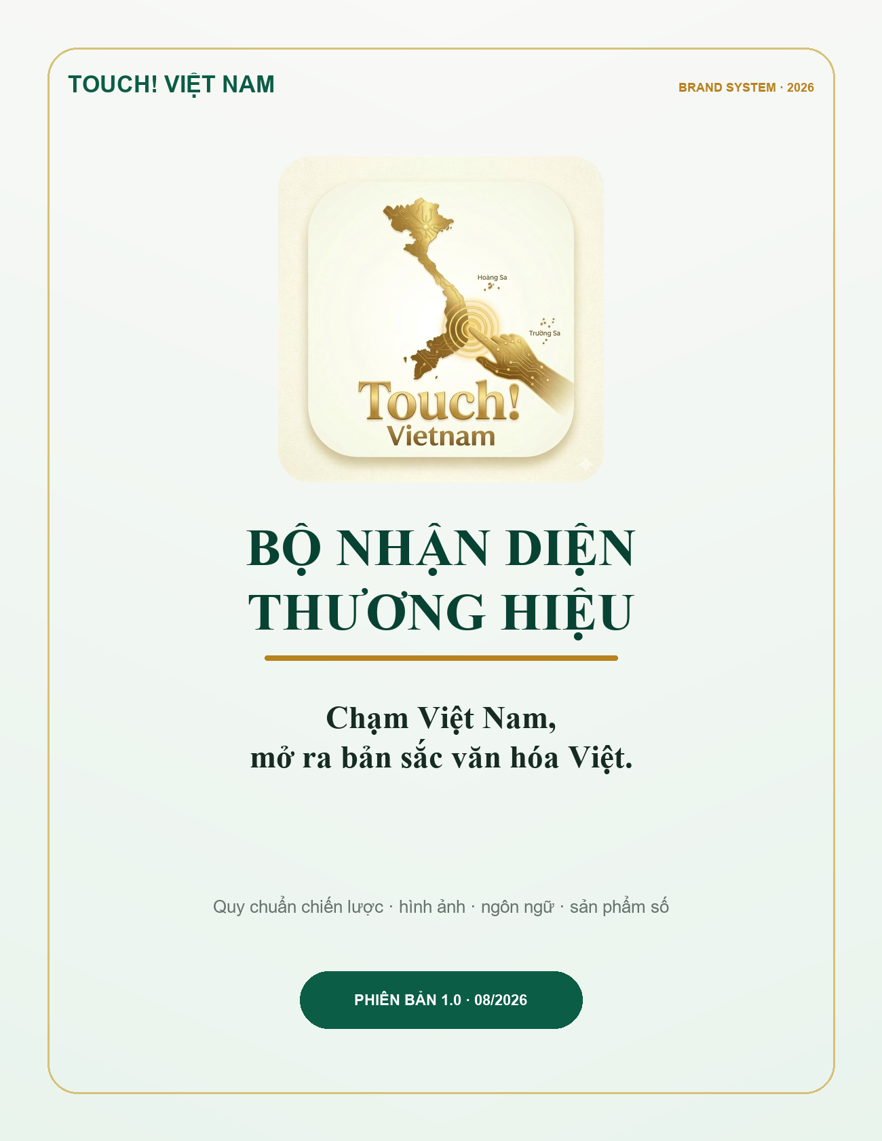
Bìa Bộ nhận diện thương hiệu Touch VN
Phiên bản 1.0 · Tháng 08/2026 · Tài liệu kiểm soát thương hiệu

01 · TỔNG QUAN

Thương hiệu trong một trang
Bản tóm tắt để mọi đội ngũ có thể sử dụng Touch VN nhất quán ngay từ lần đầu.
Chạm Việt Nam, mở ra bản sắc văn hóa Việt.
VI / EN / KO  Ngôn ngữ | 63  Điểm đến mẫu | 8  Nhóm trải nghiệm | AI + MAP  Năng lực lõi

Ý niệm cốt lõi
Touch VN là người bạn đồng hành số giúp người Việt và du khách hiểu nơi mình đến, chủ động lập kế hoạch và kết nối với trải nghiệm bản địa trong một hành trình liền mạch.

Tính cách thương hiệu
- Am hiểu Việt Nam: ưu tiên dữ liệu địa phương, ngôn ngữ tự nhiên và bối cảnh văn hóa.
- Thông minh nhưng gần gũi: công nghệ giải quyết việc khó mà không làm trải nghiệm trở nên lạnh lẽo.
- Tin cậy và rõ ràng: thông tin, chi phí, nguồn dữ liệu và trạng thái tích hợp phải minh bạch.
- Khơi gợi khám phá: hình ảnh giàu cảm xúc, nội dung cụ thể và lời kêu gọi hành động tích cực.
Một câu định vị: Nền tảng du lịch thông minh dành cho hành trình trong nước - kết nối cảm hứng, dữ liệu và kế hoạch trong cùng một trải nghiệm.

02 · NỀN TẢNG

Chiến lược thương hiệu
Mọi quyết định thiết kế và nội dung phải quay về mục đích, lời hứa và nhóm người dùng cốt lõi.
Thành phần | Quy chuẩn
Mục đích | Giúp mỗi chuyến đi Việt Nam dễ hiểu, dễ chuẩn bị và đáng nhớ hơn.
Tầm nhìn | Trở thành nền tảng đồng hành nội địa đáng tin cậy, kết nối công nghệ với bản sắc địa phương.
Sứ mệnh | Hợp nhất khám phá, lập kế hoạch, vé, thời tiết, tiện ích gần, chi tiêu và hỗ trợ trong một sản phẩm số.
Lời hứa | Đúng thông tin, rõ hành trình, chủ động lựa chọn.
Khác biệt | Hiểu Việt Nam theo chiều sâu, có AI hỗ trợ nhưng vẫn minh bạch nguồn và fallback.

Đối tượng chính
- Người trẻ và gia đình tự tổ chức chuyến đi trong nước.
- Du khách cần tra cứu nhanh, đa ngôn ngữ và hỗ trợ khi đang di chuyển.
- Nhóm bạn cần quản lý lịch trình, ngân sách và chia sẻ chi tiêu.
- Đội vận hành cần quản trị nội dung, tích hợp và chất lượng dịch vụ.

Bốn giá trị hành vi
Giá trị | Biểu hiện trong sản phẩm | Câu hỏi kiểm tra
Bản địa | Thông tin gắn vùng miền, văn hóa, mùa vụ. | Nội dung này có giúp hiểu nơi đến không?
Chủ động | Lọc, lưu, chỉnh sửa, fallback và offline. | Người dùng có tự quyết định được không?
Tin cậy | Nguồn rõ, trạng thái rõ, bảo mật và audit. | Có điều gì đang bị che giấu hoặc gây hiểu nhầm?
Nhân văn | Ngôn ngữ gần gũi, không định kiến, dễ tiếp cận. | Thông điệp có tôn trọng người và địa phương không?

03 · LOGO

Hệ thống dấu hiệu nhận diện
Giữ nguyên tỷ lệ, khoảng an toàn và mức độ chi tiết để logo không mất giá trị khi thu nhỏ hoặc đặt trên nền phức tạp.
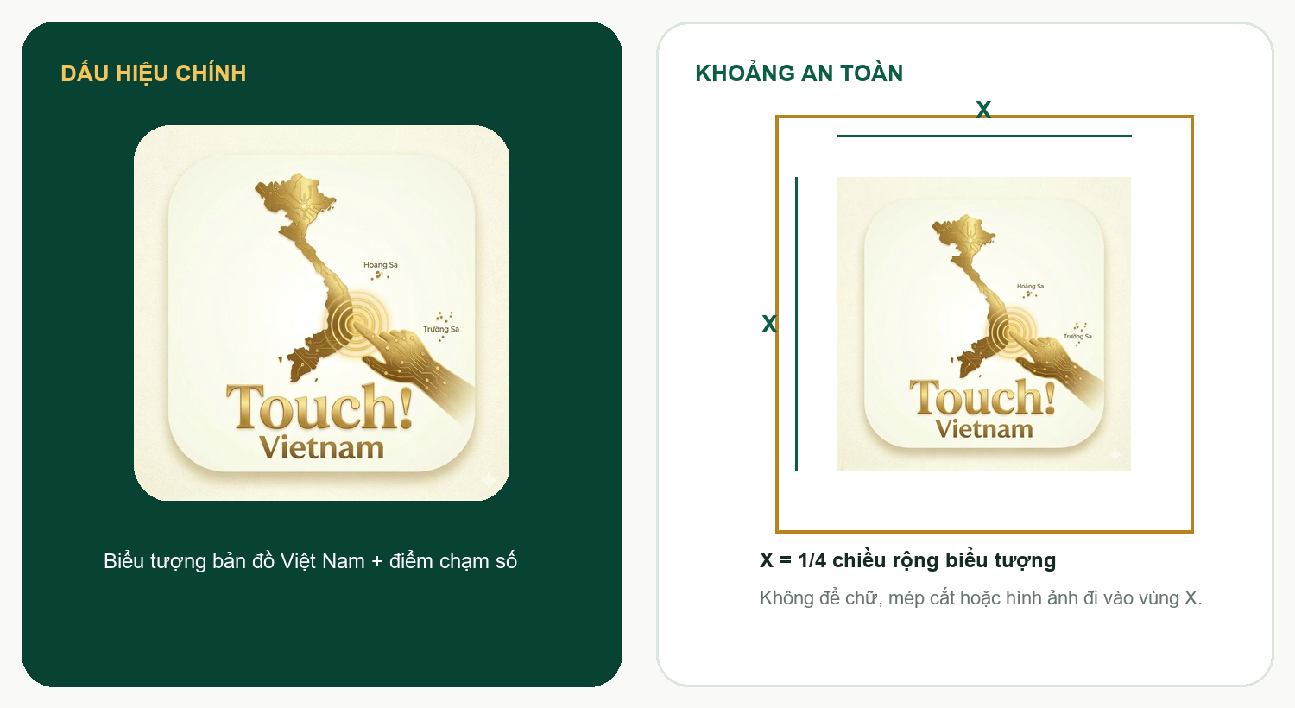
Hình 1. Dấu hiệu chính và quy tắc khoảng an toàn

Cấu trúc ưu tiên
- Biểu tượng: bản đồ Việt Nam, các đường kết nối số và điểm chạm - đại diện cho công nghệ gắn với địa lý.
- Wordmark: “Touch!” là tên gọi chính; “VIỆT NAM” là descriptor và luôn viết đúng dấu khi dùng trong câu.
- Lockup ngang: biểu tượng bên trái, Touch! bên phải, descriptor VIỆT NAM đặt dưới; dùng cho header website và tài liệu.
- Lockup dọc: chỉ dùng khi không gian vuông hoặc hẹp theo chiều ngang.
Tài sản chuẩn: Logo PNG hiện hành là bản chính trong sản phẩm. SVG logo-touch-vietnam.svg là dấu hiệu fallback gọn nhẹ; không thay thế lẫn nhau tùy tiện.

04 · LOGO

Kích thước, nền và cách dùng sai
Logo phải rõ, có khoảng thở và không bị biến dạng trong mọi điểm chạm.
Ngữ cảnh | Kích thước tối thiểu | Ghi chú
Biểu tượng kèm wordmark - digital | 32 px | Chỉ dùng khi chữ Touch! được dựng riêng bên cạnh.
Logo PNG đầy đủ - digital | 64 px | Bảo toàn chi tiết bản đồ và chữ trong ảnh.
Logo PNG đầy đủ - in | 20 mm | In thử trước; không dùng cho vật phẩm cần vector lớn.
Favicon | 32 × 32 px | Ưu tiên SVG fallback hoặc phiên bản biểu tượng đã tối giản.

Nền được phép
- Ưu tiên nền trắng, ivory hoặc xanh đậm đồng nhất.
- Trên ảnh, đặt logo trong surface sáng có độ tương phản rõ; không đặt trực tiếp lên vùng ảnh nhiều chi tiết.
- Không đổi màu logo bằng filter CSS; sử dụng đúng tệp đã phê duyệt.

Không được
Sai lệch | Lý do
Kéo giãn, bóp méo hoặc xoay | Làm mất tỷ lệ và tính nhận biết.
Thêm shadow, glow hoặc viền tùy ý | Làm thương hiệu thiếu nhất quán và khó đọc.
Đổi xanh/vàng sang màu ngẫu nhiên | Phá hệ màu và có thể làm giảm tương phản.
Cắt mất Hoàng Sa, Trường Sa hoặc chi tiết bản đồ | Làm sai nội dung biểu tượng và phạm vi nhận diện.
Đặt sát cạnh, chữ hoặc CTA | Làm logo thiếu khoảng thở và cạnh tranh thị giác.

Lưu ý sản xuất: Logo chính hiện là ảnh raster. Trước khi in khổ lớn hoặc đăng ký bảo hộ thương hiệu, cần dựng master vector, kiểm tra pháp lý và phê duyệt bản chuẩn cuối.

05 · MÀU SẮC

Bảng màu thương hiệu
Xanh tạo cảm giác tin cậy và gần gũi thiên nhiên; vàng gợi di sản, ánh nắng và điểm nhấn văn hóa.
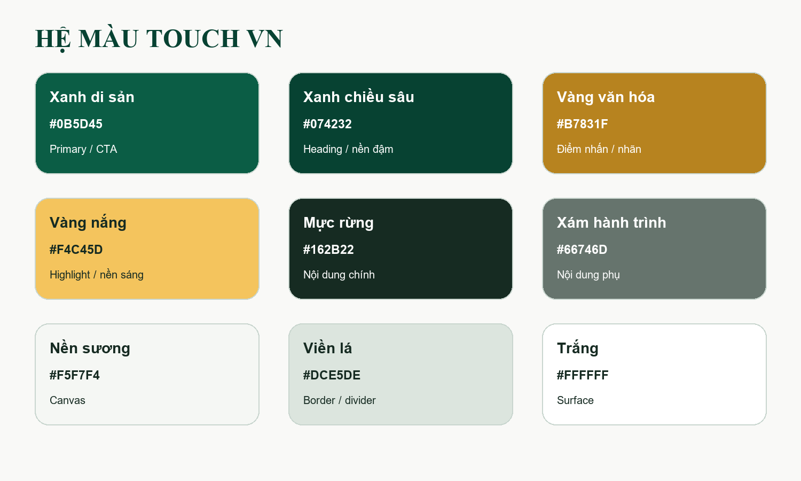
Hình 2. Bảng màu chính của Touch VN

Tỷ lệ sử dụng gợi ý
60%  Trắng / canvas | 25%  Xanh thương hiệu | 10%  Trung tính | 5%  Vàng điểm nhấn

Sky #7BDFF2, Sunrise #FFD6A5 và Lime #9BE564 chỉ dùng cho minh họa, gradient hoặc điểm nhấn theo ngữ cảnh; không thay thế màu semantic của trạng thái hệ thống.

Tương phản và khả năng đọc
Cặp màu | Tỷ lệ | Quy tắc
Trắng / #0B5D45 | 7.88:1 | Đạt AAA cho chữ thường.
Trắng / #074232 | 11.45:1 | Đạt AAA; phù hợp nền hero và header đậm.
#162B22 / Trắng | 14.97:1 | Đạt AAA; cặp nội dung mặc định.
#66746D / Trắng | 4.90:1 | Đạt AA cho chữ thường.
#B7831F / Trắng | 3.34:1 | Chỉ dùng chữ lớn, icon hoặc điểm nhấn; không dùng body nhỏ.
#0B5D45 / #F4C45D | 4.84:1 | Đạt AA; phù hợp nút vàng có chữ xanh.

06 · TYPOGRAPHY

Hệ thống chữ
Playfair Display tạo điểm nhấn giàu cảm xúc; Inter đảm nhiệm toàn bộ nội dung và tương tác cần đọc nhanh.
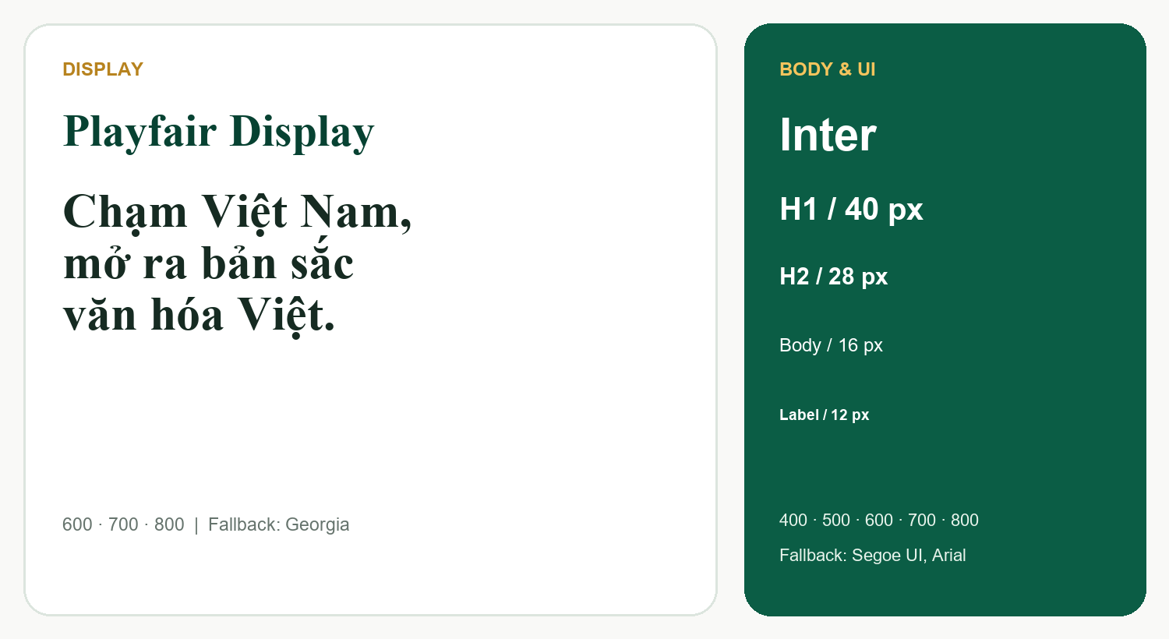
Hình 3. Vai trò của font hiển thị và font giao diện
Vai trò | Font / weight | Digital | Dùng cho
Display XL | Playfair Display 700-800 | 48-64 px | Hero, chiến dịch, câu chuyện thương hiệu.
Heading 1 | Playfair Display 700 | 36-44 px | Tiêu đề trang.
Heading 2 | Playfair Display 600-700 | 26-32 px | Tiêu đề section.
Body | Inter 400 | 16-18 px | Đoạn văn và mô tả.
UI / Button | Inter 600-700 | 14-16 px | Điều hướng, nút, form.
Label / Caption | Inter 600 | 12-13 px | Eyebrow, nhãn, chú thích.

Fallback: Nếu webfont chưa tải: Playfair Display → Georgia → serif; Inter → Segoe UI → Arial → sans-serif. Không trộn quá hai họ chữ trong cùng một bề mặt.

07 · HÌNH ẢNH

Ngôn ngữ thị giác
Mỗi hình ảnh phải giúp người xem cảm nhận được địa điểm, văn hóa hoặc nhịp sống - không chỉ để lấp chỗ trống.
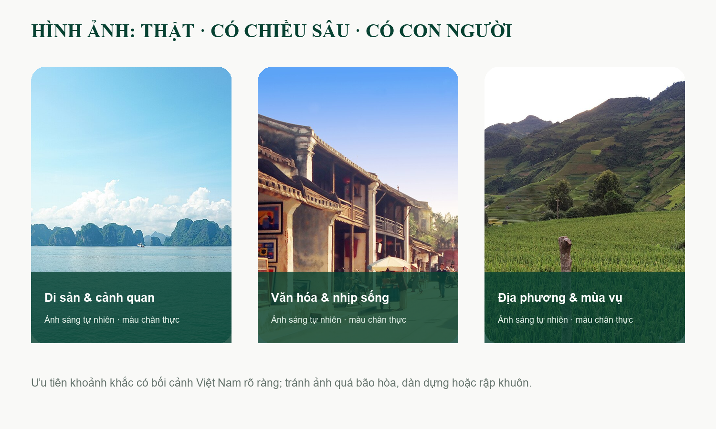
Hình 4. Hướng chọn hình ảnh du lịch Touch VN

Nguyên tắc chọn ảnh
- Có địa danh hoặc bối cảnh Việt Nam nhận biết được; ưu tiên góc nhìn giàu chiều sâu.
- Ánh sáng tự nhiên, màu chân thực, da người không bị ám màu hoặc làm mịn quá mức.
- Thể hiện con người với sự đồng thuận và tôn trọng; tránh khai thác nghèo khó, tâm linh hoặc dân tộc như một “đạo cụ”.
- Ảnh hero cần có vùng trống đủ cho chữ; ảnh card phải giữ chủ thể rõ khi crop 4:3 hoặc 16:9.
- Ghi nguồn, quyền sử dụng và alt text mô tả nội dung; không dùng alt text như nơi nhồi từ khóa.

Họa tiết và hình khối
Hoa sen nét mảnh, bản đồ, đường hành trình và điểm chạm được dùng như lớp trang trí nhẹ. Bo góc 14/18/24/30 px; shadow mềm, độ mờ thấp; không phủ quá nhiều họa tiết lên ảnh hoặc vùng nhập liệu.

08 · NGÔN NGỮ

Giọng điệu và thông điệp
Nói như một người đồng hành am hiểu: rõ ràng, ấm áp, chủ động và không phô trương công nghệ.
Hiểu Việt Nam. Hiểu hành trình của bạn.
Đặc tính | Nên viết | Tránh viết
Gần gũi | “Chọn nơi bạn muốn đến.” | “Khởi tạo thực thể điểm đến.”
Cụ thể | “Lịch trình 3 ngày, dự toán 4,5 triệu đồng.” | “Kế hoạch tối ưu nhất cho mọi người.”
Minh bạch | “Đang dùng gợi ý dự phòng vì AI chưa sẵn sàng.” | “AI đã phân tích hoàn hảo.”
Khích lệ | “Lưu hành trình để chỉnh sửa sau.” | “Bạn phải đăng nhập ngay.”
Tôn trọng | “Cộng đồng địa phương / người dân địa phương.” | Từ ngữ rập khuôn, kỳ thị hoặc ngoại lai hóa.

Kiến trúc thông điệp
- Tagline: Chạm Việt Nam, mở ra bản sắc văn hóa Việt.
- Thông điệp sản phẩm: Khám phá đúng nơi. Lập kế hoạch rõ ràng. Đồng hành xuyên suốt.
- CTA chính: Khám phá ngay / Tạo lịch trình / Tìm vé / Lưu hành trình.
- Thông báo lỗi: nêu điều gì xảy ra, dữ liệu nào được giữ và bước tiếp theo người dùng có thể làm.
Đa ngôn ngữ: Không dịch từng chữ. Giữ cùng ý định, độ dài giao diện hợp lý và sắc thái tôn trọng ở VI/EN/KO; tên riêng Việt Nam giữ dấu khi ngữ cảnh cho phép.

09 · SẢN PHẨM

Hệ thống giao diện
Bề mặt sáng, phân cấp rõ và tương tác nhanh là nền tảng của trải nghiệm Touch VN.
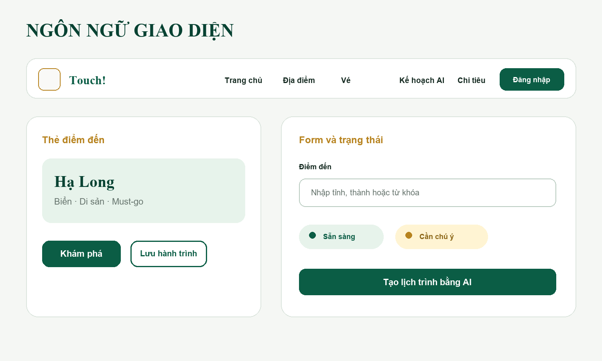
Hình 5. Ngôn ngữ thành phần giao diện Touch VN
Token | Giá trị | Nguyên tắc
Spacing | 4 / 8 / 12 / 16 / 24 / 32 / 48 / 64 px | Ưu tiên nhịp 8 px; 4 px cho tinh chỉnh nhỏ.
Radius | 14 / 18 / 24 / 30 px | Nút nhỏ → card → container lớn.
Border | 1 px #DCE5DE | Tách bề mặt nhẹ, không dùng viền đậm diện rộng.
Shadow | 0 10 24 rgba(18,42,32,.07) | Chỉ để tạo tầng, không thay thế border/focus.
Focus | 2-3 px xanh + offset | Luôn hiện cho bàn phím, không chỉ dựa vào màu.
Motion | 150-240 ms | Có mục đích; tôn trọng prefers-reduced-motion.

10 · ỨNG DỤNG

Triển khai trên các điểm chạm
Nhận diện không chỉ nằm ở logo; nó được tạo bởi nhịp chữ, màu, hình ảnh và cách sản phẩm phản hồi người dùng.
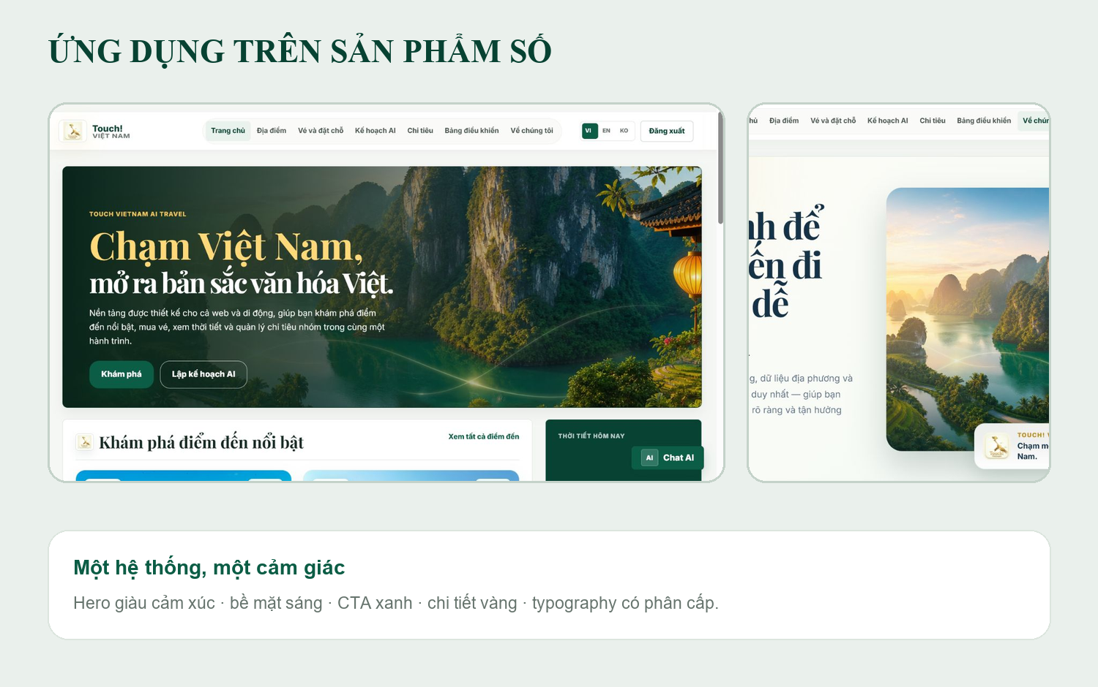
Hình 6. Hệ nhận diện trên trang chủ và trang giới thiệu

Ưu tiên theo kênh
Kênh | Bắt buộc | Khuyến nghị
Website / mobile | Logo, màu, font, focus, alt text, CTA thống nhất. | Ảnh hero có vùng chữ; card và form dùng cùng token.
Slide | Logo trang đầu/cuối, xanh-vàng có kiểm soát. | Một ý chính/slide, hình ảnh thật, số liệu có nguồn.
Tài liệu | Header/footer, tên phiên bản, ngày cập nhật. | Body dễ đọc; bảng chỉ dùng cho dữ liệu đối chiếu.
Mạng xã hội | Logo rõ, thông điệp ngắn, ảnh có quyền sử dụng. | Giữ vùng an toàn 10%; CTA một hành động.
In ấn | CMYK/proof màu, logo đủ độ phân giải. | Dùng vector master sau khi được phê duyệt.

11 · TIẾP CẬN

Accessibility và responsive
Một thương hiệu chuyên nghiệp phải đọc được, thao tác được và giữ bản sắc trên mọi kích thước màn hình.
Hạng mục | Tiêu chuẩn vận hành
Tương phản | Body đạt tối thiểu WCAG AA 4.5:1; chữ lớn 3:1; trạng thái không chỉ dùng màu.
Cỡ chữ | Body tối thiểu 16 px trên web; line-height 1.45-1.7; không khóa zoom.
Tương tác | Target tối thiểu khoảng 44 × 44 px; focus rõ; thứ tự tab hợp lý.
Ảnh | Alt text theo mục đích; ảnh trang trí để alt rỗng; caption khi cần nguồn/ngữ cảnh.
Responsive | Từ 320 px; không tràn ngang; typography và khoảng cách co giãn có kiểm soát.
Ngôn ngữ | Cho phép chữ EN/KO dài hơn; không cố định chiều cao nhãn/nút; khai báo lang đúng.
Chuyển động | Giảm hoặc tắt animation khi người dùng chọn reduced motion.
Nội dung | Heading đúng cấp, lỗi có hướng xử lý, CTA dùng động từ rõ ràng.

Quy tắc vàng: Nếu một quyết định làm giao diện đẹp hơn nhưng khó đọc, khó thao tác hoặc làm sai bối cảnh địa phương, quyết định đó không phù hợp với Touch VN.

Checklist trước khi xuất bản
- Logo đúng tệp, đúng tỷ lệ và đủ khoảng an toàn.
- Màu chữ/nền đã kiểm tra tương phản; focus không bị xóa.
- Ảnh có nguồn/quyền sử dụng, crop hợp lý và alt text.
- VI/EN/KO không tràn; ngày, số tiền và địa danh được định dạng đúng.
- Thông điệp không phóng đại AI, giá vé, thời tiết hoặc tính chính xác dữ liệu.

12 · QUẢN TRỊ

Quản lý và phát hành tài sản
Mỗi thay đổi thương hiệu cần có phiên bản, chủ sở hữu và bằng chứng đã kiểm tra trên các điểm chạm chính.
Tài sản | Tên tệp chuẩn | Chủ sở hữu / kiểm tra
Logo chính | touchvn-logo-primary.png | Brand owner · kiểm tra nền sáng/tối và kích thước.
Logo fallback | touchvn-logo-fallback.svg | Design/Frontend · kiểm tra viewBox và màu.
Brand tokens | touchvn-brand-tokens.css/json | Frontend · kiểm tra không lệch với production CSS.
Brand Guidelines | TouchVN_BoNhanDienThuongHieu_vX.Y | Brand owner · duyệt nội dung và ngày hiệu lực.
Ảnh chiến dịch | campaign-topic-location-yyyymm | Content · lưu nguồn, license, alt text.

Quy trình thay đổi
- Đề xuất: nêu vấn đề, điểm chạm bị ảnh hưởng và mẫu trước/sau.
- Đánh giá: kiểm tra thương hiệu, accessibility, đa ngôn ngữ và kỹ thuật.
- Phê duyệt: brand owner cùng đại diện sản phẩm xác nhận phiên bản.
- Phát hành: cập nhật tài sản, token, tài liệu và changelog trong cùng một mốc.
- Theo dõi: kiểm tra staging, mobile, tài liệu và kênh truyền thông trước production.
Nguồn chuẩn: Trong sản phẩm hiện tại, style-production.css là lớp token vận hành cuối; style-synced.css lưu hệ màu mở rộng. Khi hai lớp khác nhau, production token được ưu tiên cho UI.

13 · PHỤ LỤC

Tra cứu nhanh brand tokens
Danh mục ngắn dành cho thiết kế, nội dung và frontend khi cần kiểm tra nhanh.
Nhóm | Token | Giá trị
Màu | Green / Green Dark | #0B5D45 / #074232
Màu | Gold / Gold Light | #B7831F / #F4C45D
Màu | Ink / Muted | #162B22 / #66746D
Màu | Canvas / Surface / Border | #F5F7F4 / #FFFFFF / #DCE5DE
Font | Display | Playfair Display 600/700/800 → Georgia
Font | Body / UI | Inter 400/500/600/700/800 → Segoe UI → Arial
Layout | Radius | 14 / 18 / 24 / 30 px
Layout | Spacing | 4 / 8 / 12 / 16 / 24 / 32 / 48 / 64 px
Motion | Duration | 150-240 ms; tôn trọng reduced motion
Tagline | Primary | Chạm Việt Nam, mở ra bản sắc văn hóa Việt.

Tệp kèm theo
- touchvn-logo-primary.png - logo raster đang dùng trong production.
- touchvn-logo-fallback.svg - biểu tượng vector gọn nhẹ.
- touchvn-lotus-corner.svg - họa tiết hoa sen trang trí.
- touchvn-brand-tokens.css và touchvn-brand-tokens.json - token kỹ thuật.
- touchvn-home-hero.jpg - ảnh hero đang dùng làm ví dụ ứng dụng.
Tài liệu này chuẩn hóa trạng thái thương hiệu tại thời điểm 03/08/2026. Mọi thay đổi sau đó phải tăng phiên bản và cập nhật đồng thời tài sản, token, hướng dẫn và sản phẩm.

